12.04.2022

Comunicat de presă
Concursul naţional „Ştiu şi aplic - Securitatea şi sănătatea în muncă se deprind de pe băncile şcolii” - etapa judeţeană

În data de 09 aprilie 2022 s-a desfăşurat la Liceul Tehnologic „Carol I” din Galați etapa judeţeană a concursului naţional „Ştiu şi aplic - Securitatea şi sănătatea în muncă se deprind de pe băncile şcolii” organizat de Inspectoratul Teritorial de Muncă Galaţi şi Inspectoratul Şcolar al Judeţului Galaţi. Acest concurs a fost inclus in Calendarul Activităților Educative Naționale de Ministerul Educatiei în anul 2013 si a avut o continuitate la nivel național până în anul 2020 când, datorită contextului pandemic, a fost intrerupt.
Obiectivul principal al concursului îl constituie încurajarea şi atragerea elevilor în activităţi de promovare a securității și sănătății în muncă, pentru formarea unei culturi de prevenire în rândul tinerilor din licee și școli profesionale. Introducerea disciplinei Securitate şi Sănătate în Muncă în învăţământul preuniversitar constituie o componentă cheie în dezvoltarea culturii de prevenire a riscurilor, prin învăţarea de către tineri a modului de a lucra în condiţii de securitate şi sănătate.
Scopul acestui concurs este conștientizarea profesorilor şi tinerilor elevi, viitori lucrători, asupra riscurilor de accidentare şi îmbolnăvire profesională de la viitoarele locuri de muncă.
La concurs au participat 62 de elevi, împărțiți în 31 de echipe, din 13 licee din județul Galați, cel mai mare număr de participanți din cele 8 ediții desfășurate de la înființare și până în prezent. Elevii au fost împărțiți în cinci secţiuni:
- licee – filiera teoretică, ciclu inferior(clasele IX- X)
- licee – filiera teoretică, ciclu superior (clasele XI- XII)
- licee – filiera tehnologică, ciclu inferior(clasele IX- X)
- licee – filiera tehnologică, ciclu superior (clasele XI- XII)
- învăţământ profesional

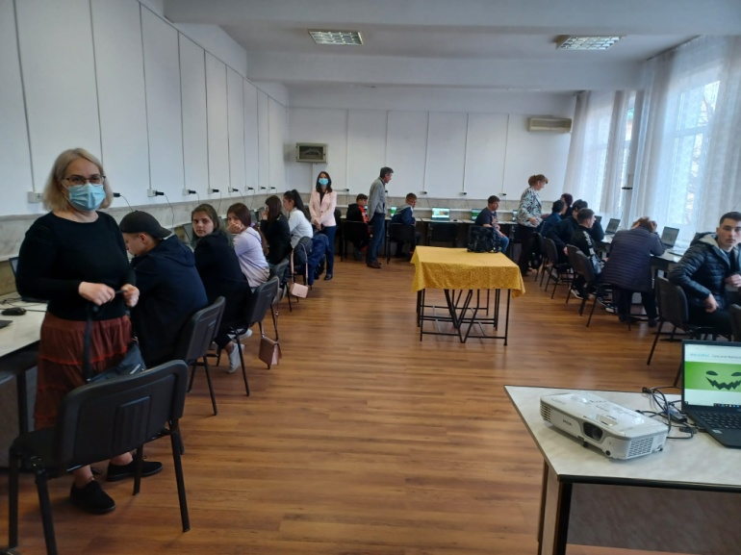
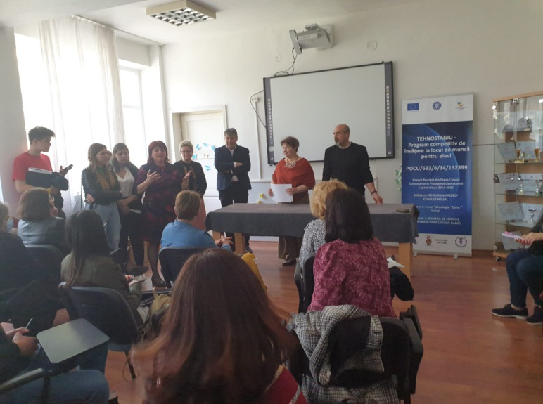
În urma centralizării rezultatelor, pentru participarea la etapa naţională care se va desfăşura în perioada 13.05.-15.05.2022, la Colegiul Tehnic „Gheorghe Asachi” din Iași, s-au calificat patru elevi din cadrul Liceului Tehnologic ”Carol I” din Galaţi, patru elevi din cadrul Liceului Tehnologic ”Anghel Saligny” şi doi elevi din cadrul Liceului Tehnologic ”Aurel Vlaicu”.
Sub îndrumarea profesorilor coordonatori elevii premianţi vor efectua în perioada următoare vizite în întreprinderile din Galaţi în vederea completării cunoştinţelor teoretice cu cele practice.
Transmitem felicitări premianţilor, profesorilor coordonatori și organizatorilor acestui eveniment şi le urăm succes la Etapa Naţională.

Inspectoratul Teritorial de Muncă Galaţi

